STATISTICS OF Multithreaded producer-consumer.
Ονοματεπώνυμο : Μιχάλης Καρατζάς ΑΕΜ : 9137 email: mikalaki@ece.auth.gr
Παρακάτω παρουσιάζονται και αναλύονται μερικά στατιστικά του χρόνου αναμονής μιας workFunction στην FIFO ουρά του προγράμματος , καθώς και τα συμπεράσματα που προκύπτουν από την ανάλυση. Τα στατιστικά υπολογίζονται για διάφορους συνδυασμούς των p και q, LOOP=10000 , QUEUESIZE =10 και 1000. Τα στατιστικά αυτά προκύπτουν, από τα δεδομένα των csv που παράγονται από το πρόγραμμα για κάθε εκτέλεσή του και την διαχείριση αυτών των δεδομένων από το πρόγραμμα statistics.m .

- Ολικός μέσος χρόνος αναμονής
Queue size =10
Πίνακας 1:Ολικός μέσος χρόνος αναμονής για QUEUESIZE=10
Queue size =1000
Πίνακας 2:Ολικός μέσος χρόνος αναμονής για QUEUESIZE=1000

Από τις παραπάνω μετρήσεις ,όπως αναφέρθηκε και στην αναφορά, βλέπουμε ότι κατά κανόνα καθώς αυξάνεται ο αριθμός των consumers q για σταθερό αριθμό producers p , ο μέσος χρόνος αναμονής μειώνεται έως ότου λάβει μια πολύ μικρή τιμή και έπειτα καθώς αυξάνουμε επιπλέον το q , βλέπουμε μικρές αυξομοιώσεις(πρακτικά παραμένει σταθερός) , κάτι το οποίο είναι εμφανές και στα παραπάνω διαγράμματα. Οπότε για συγκεκριμένο αριθμό παραγωγών p , έχουμε ελαχιστοποίηση του μέσου χρόνου αναμονής για συγκεκριμένο αριθμό καταναλωτών q(με πράσινο στους πίνακες) και η επιπλέον αύξηση του αριθμού των καταναλωτών μετά από αυτό το σημείο δεν μας δίνει πρακτικά κάποιο όφελος.
- Μέσος χρόνος αναμονής για τα 3/4 των δεδομένων των χρόνων αναμονής
Παρακάτω παρουσιάζεται ο μέσος χρόνος αναμονής για τα 3/4 των δεδομένων των χρόνων αναμονής για διάφορους συνδυασμούς p και q. Μας ενδιαφέρει οι τιμές του να είναι παραπλήσιες με αυτές του συνολικού μέσου όρου, καθώς έτσι διαπιστώνεται σταθεροποίηση στις μετρήσεις μας για το 4ο τέταρτο των δεδομένων των χρόνων αναμονής που σημαίνει ότι τα συμπεράσματα που εξάγονται για τον χρόνο αναμονής είναι ασφαλή , καθώς τα στατιστικά έχουν σταθεροποιηθεί. Παρακάτω παρουσιάζονται πίνακες μέσου χρόνου αναμονής για το 3/4 των δεδομένων:

Queue size =10
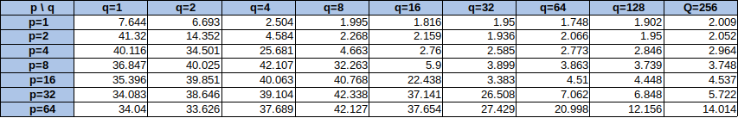Πίνακας 3:Μέσος χρόνος αναμονής για τα 3/4 των δεδομένων των χρόνων αναμονής (QUEUESIZE=10)
Queue size =1000
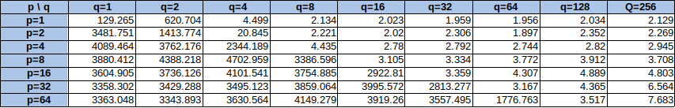Πίνακας 4:Μέσος χρόνος αναμονής για τα 3/4 των δεδομένων των χρόνων αναμονής (QUEUESIZE=1000)

Γραφήματα μέσου χρόνου αναμονής για τα 3/4 των εκτελέσεων των συναρτήσεων:

Από τους πίνακες παραπάνω(Πίνακες 3 και 4) βλέπουμε ότι πράγματι οι τιμές του μέσου χρόνου αναμονής για τα 3/4 των εκτελέσεων είναι πάρα πολύ κοντά στους ολικούς μέσους χρόνους αναμονής(Πίνακες 1 και 2), ενώ τα γραφήματα για τα 3/4 των δεδομένων παρουσιάζουν ίδια συμπεριφορά με αυτά του ολικού μέσου χρόνου αναμονής, παρακάτω φαίνονται και οι απόλυτες διαφορές μεταξύ των δύο στατιστικών :
Queue size =10
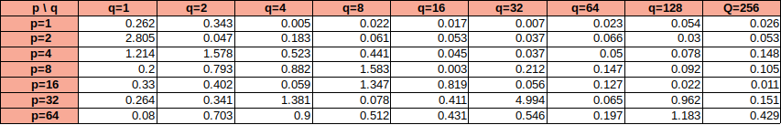Πίνακας 5: Απόλυτη διαφορά μεταξύ μέσου χρόνου αναμονής για 3/4 των δεδομένων και συνολικού μέσου χρόνου αναμονής (QUEUEASIZE=10)

Queue size =1000
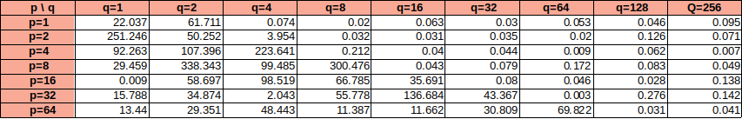Πίνακας 6:Απόλυτη διαφορά μεταξύ μέσου χρόνου αναμονής για 3/4 των δεδομένων και συνολικού μέσου χρόνου αναμονής (QUEUESIZE=1000)
Από τους πίνακες 5 και 6 σε συνδυασμό με τους πίνακες 1,3 και 2,4 , βλέπουμε ότι η διαφορά μεταξύ μέσου χρόνου για τα 3/4 των δεδομένων και του συνολικού μέσου χρόνου, είναι τάξεις μεγέθους μικρότερη από τις τιμές των στατιστικών αυτών και επομένως σε συνδυασμό με όσα διαπιστώθηκαν στην παραπάνω παράγραφο μπορούμε να συμπεράνουμε, ότι η τιμή LOOP=10000, είναι αρκετά μεγάλη ώστε να σταθεροποιηθούν τα στατιστικά μας και να λάβουμε ασφαλή συμπεράσματα για τους μέσους χρόνους αναμονής .

- Τυπική απόκλιση χρόνων αναμονής

Queue size =10
Τυπική απόκλιση χρόνων αναμονής (QUEUESIZE=10)
Queue size =1000
Τυπική απόκλιση χρόνων αναμονής(QUEUESIZE=1000)
Όπως μπορούμε να δούμε η τυπική απόκλιση παίρνει τιμές αρκετά μεγάλες , που είναι συγκρίσιμες με τον μέσο χρόνο αναμονής , ενώ σε μερικές περιπτώσεις είναι και μεγαλύτερη! Μια σημαντική τυπική απόκλιση ήταν αναμενόμενη , καθώς κατά την διαδικασία εκτέλεσης του προγράμματος , θα υπάρξουν συναρτήσεις οι οποίες θα εκτελεστούν αμέσως μόλις προστεθούν στην ουρά αναμονής (κυρίως στην αρχή του προγράμματος , ενώ άλλες θα περιμένουν για πολύ χρόνο έως ότου έρθει η σειρά τους (ειδικά σε μεγάλες ουρές και όταν ο αριθμός των καταναλωτών είναι μικρός ).
Βέβαια καθώς το q παίρνει μεγάλες τιμές για σταθερό p βλέπουμε ότι η τυπική απόκλιση αρχίζει και παίρνει μικρότερες τιμές (π.χ. για p=16 και q=32 σε σχέση με p=16 και q=4).Αυτό σημαίνει όπως έχει αναφερθεί και στην αναφορά , ότι πλέον , οι consumers συνολικά “καταναλώνουν” και εκτελούν συναρτήσεις με μεγαλύτερο ρυθμό από ότι οι producers παράγουν με αποτέλεσμα , η ουρά να μην γεμίζει και γενικά οι χρόνοι αναμονής πλέον δεν παίρνουν μεγάλες τιμές και έτσι περιορίζεται η τυπική τους απόκλιση.
Από την άλλη πλευρά για μεγάλο αριθμό παραγωγών p , όταν ο αριθμός των consumers είναι πολύ μικρός (π.χ. p=64 και q=1), έχουμε αρκετά μικρότερη τυπική απόκλιση από τι έχουμε για ελαφρώς μεγαλύτερο q (π.χ. p=64 και q=4 ή q=8) ,αυτό συμβαίνει γιατί σε αυτή την περίπτωση οι παραγωγοί παράγουν με πολύ γρηγορότερο ρυθμό από ότι καταναλώνουν οι consumers και έτσι λαμβάνουμε συνήθως μεγάλους χρόνους αναμονής, για το μεγαλύτερο μέρος της εκτέλεσης του προγράμματος , καθώς η ουρά γεμίζει ( εάν έχουμε φυσικά αρκετά μεγάλο αριθμό επαναλήψεων), με αποτέλεσμα να περιορίζεται η τυπική απόκλιση των χρόνων αναμονής.
(Τα παραπάνω συμπεράσματα γίνονται ευκολότερα αντιληπτά βλέποντας την ουρά με QUEUESIZE=1000, καθώς παίρνω μεγαλύτερα νούμερα τα οποία μπορώ ευκολότερα να συγκρίνω).
Συνοψίζοντας βλέπουμε ότι συναντάμε γενικά ,μικρότερες τιμές στην τυπική απόκλιση , όταν ο αριθμός των consumer είναι μεγάλος σε σχέση με τον αριθμό των producers και όταν αριθμός των producers είναι μεγάλος σε σχέση με τον αριθμό των consumers. Στην πρώτη περίπτωση οι συναρτήσεις καταναλώνονται αρκετά γρηγορότερα από ότι παράγονται ,με αποτέλεσμα ,μια μεγάλη ουρά να παραμένει πρακτικά άδεια , και οι χρόνοι αναμονής να περιορίζονται σε μικρές τιμές και στην δεύτερη , οι συναρτήσεις παράγονται με αρκετά μεγαλύτερο ρυθμό από ότι “καταναλώνονται” με αποτέλεσμα να γεμίζει η ουρά και να παίρνουμε κατά κανόνα μεγάλους χρόνους αναμονής.
*Όλα τα αρχεία και το MATLAB σκριπτάκι που οδήγησαν σε αυτή την ανάλυση υπάρχουν στον φάκελο data *

